引用本文：冉启山，武保剑，谭磊，等. 32×32 Benes光交换芯片的串扰性能评估[J]. 光通信技术，2021，45（5）：26-31.

32×32 Benes光交换芯片的串扰性能评估
冉启山^{1，2}，武保剑^{1，2*}，谭 磊^{1，2}，文 峰^{1，2}，邱 昆^{1，2}
（1.电子科技大学 信息与通信工程学院，成都 611731；
2.电子科技大学 光纤传感与通信教育部重点实验室，成都 611731）

摘要：光交换芯片作为下一代全光通信网络的核心器件，其串扰性能严重影响着光交换节点的容量。为了评估光交换芯片对通信系统的劣化程度影响，基于硅基马赫-曾德尔干涉仪电光开关，构建了32×32 Benes结构的光交换集成芯片的仿真模型，分析了光交换芯片串扰与光开关单元串扰之间的关系，研究了光交换芯片对光纤通信系统的影响。仿真结果表明：对于单偏振200 Gb/s 64QAM信号，光接收机灵敏度劣化程度对开关单元串扰的依赖性可用线性分母的有理函数表达，当每个光开关单元的串扰小于-46 dB时，光接收机灵敏度劣化程度不超过0.5 dB。

关键词：光交换集成芯片；Benes结构；串扰；64阶脉冲幅度调制；灵敏度劣化
中图分类号：TN256 文献标志码：A 文章编号：1002-5561（2021）05-0026-06
DOI：10.13921/j.cnki.issn1002-5561.2021.05.006 开放科学（资源服务）标识码（OSID）：

Evaluation of crosstalk performance of
32×32 Benes optical switching chip
RAN Qishan^{1，2}, WU Baojian^{1，2*}, TAN Lei^{1，2}, WEN Feng^{1，2}, QIU Kun^{1，2}
（1. School of Information and Communication Engineering, University of Electronic Science and Technology of China,
Chengdu 611731, China; 2. China Key Laboratory of Optical Fiber Sensing and Communication Ministry of Education,
University of Electronic Science and Technology of China, Chengdu 611731, China）
Abstract: As the core device of the next-generation all-optical communication network, optical switching chip has a serious impact on the capacity of optical switching node. In order to evaluate the degradation degree of the optical switching chip to the communication system, a simulation model of optical switching integrated chip with 32×32 Benes structure is constructed using the silicon-based electro-optical Mach-Zehnder interferometers. The relationship between the crosstalk of the optical switching chip and the crosstalk of the optical switch unit is analyzed, and the influence of the optical switching chip on the optical fiber communication system is studied. The simulation results show that the degradation of receiver sensitivity due to optical switch crosstalk can be expressed by the rational function with a linear denominator for a single polarization 200 Gb/s 64QAM signal. When the crosstalk of each optical switch element is less than -46 dB, the sensitivity degradation of the optical receiver is no more than 0.5 dB.
Key words: optical switching integrated chip; Benes structure; crosstalk; 64QAM; sensitivity degradation

0 引言
光纤通信网络具有低损耗、大带宽和高速率等传输特点，现已成为电信网、计算机网和有线电视网的重要支撑。随着电信业务和网络应用的快速发展，互联网的数据流量与日剧增，传统的电交换采用光-电-光的交换形式，存在严重的电子瓶颈和功耗过大的问题，难以满足交换网络的增长需求。光交换技术将信息交换从电域转移到光域，降低了数据损伤，提高了交换速率，具有高速、透明、带宽和低功耗等优点^{[1]}。光交换芯片是实现光交换的基本器件，也是下一代全光交换网络中的核心器件。光交换芯片可基于不同的开关单元和交换网络结构实现，开关单元和交换结构不同，芯片的交换性能也不一样。交换网络结构的基本单元是光开关，随着光交换芯片规模的扩大，集成的光开关单元数也随之增加^{[2]}。
光开关可采用多种物理机制实现，包括机械式光开关和固态光开关等。其中，固态光开关的实现方式包括二氧化硅平面光路、III-V族材料以及硅基光电子集成等。基于硅基的马赫-曾德尔干涉仪（MZI）结构稳定性高、易于控制，是光开关研究的热门方向。近年来，国内外很多机构团体致力于32×32大规模硅基光交换芯片的研究。中科院半导体研究所^{[3-4]}近年来在大规模光开关的研究方面取得显著成果，在2016年报道了基于电光MZI单元结构的16×16光芯片，随后又扩张到32×32的光芯片^{[5]}，芯片串扰为-24.8~-15.1 dB，片上插入损耗为12.9~18.5 dB。日本先进工业科技研究所^{[6]}报道了基于热光MZI单元结构的32×32的光芯片，串扰低于-20 dB，平均片上损耗为15.8 dB。日本国立先进产业科学技术研究所^{[7]}报道了基于热光MZI单元结构的32×32的光芯片，串扰低于-20 dB。华为公司^{[8]}研发了基于热光硅基开关的32×32光芯片，采用了扩张型Benes结构，消除了一级串扰带来的影响。
光交换系统可以通过扩大光交换规模和提高单波传输速率来提高交换容量，目前基于电光硅基开关的光芯片达到32×32规模^{[1]}，基于热光硅基开关的光芯片达到64×64规模^{[1]}。然而，端口规模的扩大，功耗会迅速上升，芯片性能会进一步下降。另一方面，由于芯片串扰和插入损耗的增加，通过高阶调制信号提高单波长的传输速率方式也会受到限制。为了更好地满足大容量光交换集成芯片设计需求，采用光学仿真软件搭建光交换集成芯片仿真模型，能够有效地评估光交换集成芯片的性能，不但可以有效降低光交换芯片的设计成本，还可以优化交换芯片结构以适应各种高阶调制信号的传输。
本文通过VPI光学仿真软件搭建光开关仿真单元来模拟现实中的光切换过程，进而采用光开关仿真单元构建Benes拓扑结构的光交换芯片仿真模型，从理论和仿真2个方面分析光交换芯片串扰与光开关单元串扰之间联系。

1 Benes光交换集成芯片仿真模型
光交换芯片由光开关单元按照特定的光开关交换矩阵构成。光交换芯片的性能参数由光开关单元性能参数和交换矩阵的拓扑结构共同决定。Benes拓扑结构是重排无阻塞的拓扑结构，具有结构简单、开关单元和互联级数少以及交叉波导数目小的优点^{[9-11]}，可用于构建大规模光交换芯片。
1.1 Benes拓扑结构及其特性
Benes结构是一种多级互连的拓扑结构，最小规模为2×2的单元，N×N的Benes网络通过混洗和逆混洗的方式构造而成^{[12]}，有n级光开关单元，其中n=2×log₂N-1。光信号的插入损耗和串扰依赖于光路所经过的开关状态数目，选择合适的路由可提高光交换的性能。此外，Benes拓扑结构规模越大，所需要的开关数和交叉波导越多，光路的插入损耗和串扰就相应增加。对于任意给定的光路，插入损耗L和串扰T可定义为：
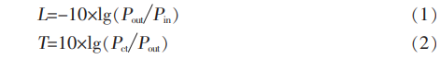
其中，P_{in}为输入光功率，P_{out}和P_{ct}分别为光信号的输出功率和其它光路串扰过来的光功率。
Benes拓扑结构中，交叉波导采用插入损耗和串扰相对较低的多模干涉器（MMI）实现。忽略交叉波导的影响，光信号经过n级光开关的插入损耗为n个光开关单元的插入损耗之和。若经过平行态光开关单元的个数为k，则经过交叉态的个数为n-k个，插入损耗L_{n}为：
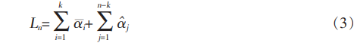
其中，为第i个平行态光开关单元的插入损耗，为第j个交叉态光开关单元的插入损耗。
光交换芯片中任一端口的主信号光每经过一级光开关单元都会有衰减，同时会引入新的串扰信号，在第n级光开关单元处，另一个端口的信号光也会串扰过来与原来的串扰信号叠加形成新的串扰。本文参考文献^{[13]}，忽略多径相干串扰，将频率相近或相同时引起的带内串扰当作非相干串扰加以分析，并且在光信号传输过程中忽略高阶串扰的情况下，Benes结构光交换芯片中的主信号光经过n级开关单元后的串扰为其它端口信号的加权和，主信号的串扰T_{n}为：
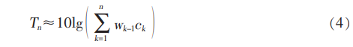
其中，w_{k-1}为第k-1级其它信号光相对于主信号光的路由损耗系数，c_{k}为第k级光开关单元的串扰系数。
1.2 32×32 Benes光交换芯片的搭建
光交换芯片仿真模型分为控制模块和光交换芯片仿真器两部分，如图1所示。控制模块用于控制光交换芯片中光开关仿真单元的开关状态，由16个控制信号源器件、16个信号源分割器件构成。控制信号源器件用VPI中整数源器件来实现，通过设置参数值输出9位串行的二进制控制信号，对16个控制信号源设置全局变量表，表中每个值对应于每个开关状态。信号源分割器件用VPI中总线分割器件实现，将信号源器件的输出信号分割成9路并行二进制控制信号,然后通过独立的线路将信号连接至每一级光开关仿真单元的控制信号端口，实现光开关仿真单元开关状态的控制。光交换芯片仿真器基于2×2光开关仿真单元以32×32的Benes结构搭建，共有16×9=144个开关单元。光开关仿真单元基于光开关原理实现，通过Benes交换网络连接，光开关仿真单元的参数通过设置全局变量统一控制。本文用s_{i，j}表示第i层j级光开关单元的状态，当s_{i，j}=0时表示光开关处于平行态，s_{i，j}=1时表示光开关处于交叉态。整个光交换芯片的开关状态可用矩阵形式表示为：
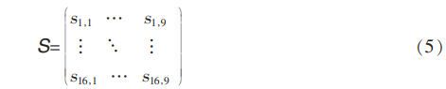
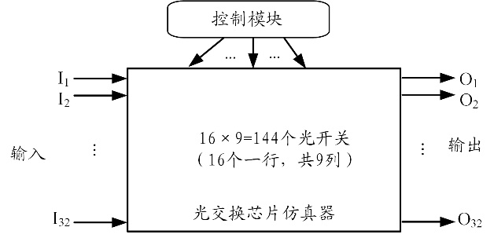
图1 32×32光交换芯片仿真模型
在VPI中，状态矩阵S通过控制模块进行设置，从搭建的光交换芯片仿真模型和状态矩阵的定义可知，第k个控制信号源对应状态矩阵的第k行，控制信号源中二进制信号第n位对应状态矩阵中对应层的第n级光开关的状态。光交换芯片建立连接请求时，首先通过路由算法进行分析，确定光交换芯片的路由选择，进一步确定光芯片开关状态表，通过开关状态表设置控制信号源的全局变量表，确定状态矩阵，然后通过光开关参数全局表设置光开关单元的参数。
光交换芯片中的2×2光开关单元可以采用不同的单元结构，如MZI结构、微环结构等。2×2光开关单元的仿真模型如图2所示，由4个衰减器、2个1×2复制器、2个加法器和1个理想2×2开关构成。图中的光开关单元仿真模型能够模拟光开关单元状态，实现光开关单元状态的转换，完成插入损耗和串扰参数的设置。
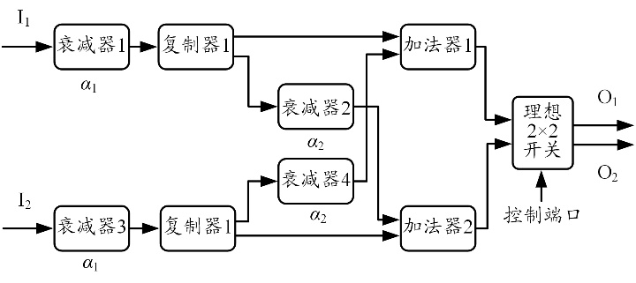
图2 VPI搭建的2×2光开关仿真单元
光开关仿真单元有2个输入端口和2个输出端口，每个输入端口通过衰减器1或衰减器3连接到1×2复制器；1×2复制器将一路输入信号分成与输入信号相同的两路信号：一路信号为主路信号，另一路信号通过衰减器2或衰减器4形成串扰信号；来自不同输入端口的主路信号和串扰信号通过加法器合成一路，分别连接到理想2×2开关的2个输入端口，理想2×2开关的2个输出端口作为光开关仿真单元的2个输出端口。理想光开关控制端输入二进制信号为‘0’时，光开关为平行态；当输入信号为‘1’时，光开关为交叉态。
1.3 光交换芯片的串扰计算
光开关仿真单元中衰减系数α₁、α₂分别对应于插入损耗与串扰。考虑到实际中光开关的交叉态与平行态有不同的插入损耗与串扰，设它们的差值分别为α_{c}和β_{c}，则α₁=α+s_{i，j}×α_{c}, α₂=-（β+s_{i，j}×β_{c}），其中α和β为平行态时插入损耗和串扰。
本文以MZI结构的光开关单元为例进行分析，表1列出了几种MZI光开关单元的插入损耗和串扰参数。可以看出：①级联MZI光开关的插入损耗最低，低于0.5 dB。级联MZI光开关由一个交叉点和2个MZI开关构成，每个MZI光开关具有基于TiN加热器的热光移相器，交叉点由100%耦合的定向耦合器形成^{[20]}。②MZI-SOA光开关通过组合开关调制器和半导体光放大器（SOA）进行改进串扰性能和降低开关损耗，能够达到低于-50 dB的串扰 ^{[21-22]}。③为了表明交换芯片的最佳性能，可取光开关单元的插入损耗和串扰最小值进行计算。另外，对于基于电光效应的MZI光开关单元，2种开关状态下插入损耗相差约1 dB，串扰相差5 dB左右^{[23]}，本文也按此参数进行取值。
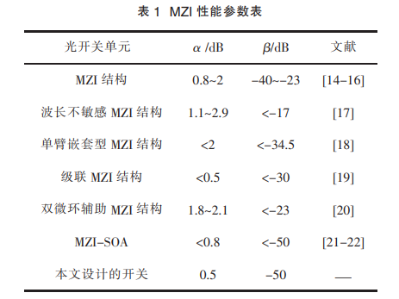
一般而言，光交换集成芯片的串扰依赖于具体的开关路由，每个开关路由包括一系列光开关单元和波导交叉点，从而导致不同输出端口有不同的串扰性能。为简单起见，这里暂且考虑全平行和全交叉2种状态下32×32 Benes光交换芯片串扰，忽略交叉波导的插入损耗影响。若取α=1.5 dB、α_{c}=-1 dB、β_{c}=-5 dB，以输出端口O₁为测试端口，根据式（3）计算和使用VPI搭建的光交换仿真器进行仿真，可得芯片串扰T随光开关单元串扰参数β的变化曲线如图3所示。
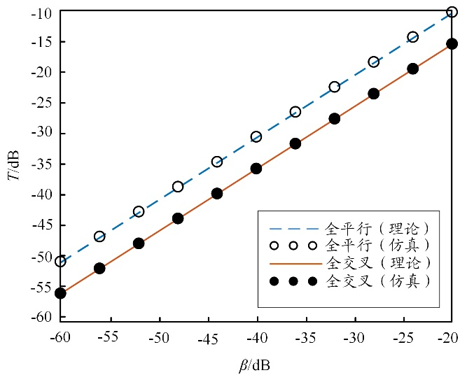
图3 光交换芯片串扰和光开关单元串扰关系

由图3可知，光交换芯片在全平行和全交叉状态下输出端口O₁串扰的仿真结果和理论结果一致，表明所搭建光交换芯片仿真模型的可靠性。由图3还可以看出，光交换芯片串扰随β的增加而增加，全平行状态下串扰值高于全交叉态时串扰值。由此可见，光交换芯片的串扰与光开关单元的性能参数和交换状态密切相关。

2 32×32光交换集成芯片性能仿真
在Benes结构构建的光交换芯片中，串扰主要来自一级光开关单元中的串扰。利用上述光交换芯片仿真模型，本文在开关状态全平行和全交叉时采用依次改变第一级光开关单元的状态方法来研究各输出端口插入损耗和串扰的变化。第一种情形是设置第一级有m个交叉态的光开关单元，其它级的光开关单元为平行态，设置插入损耗和串扰的全局变量和差值全局变量，在每一种情况下（m=0，1，…，16）输出端口的串扰和插入损耗如图4（a）和图4（b）所示。第二种情形是设置第一级有n个平行态的光开关单元，其它级的光开关单元为交叉态，设置插入损耗和串扰的全局变量和差值全局变量，每种情况下（n=0，1，…，16）输出端口的串扰和插入损耗如图4（c）和图4（d）所示。
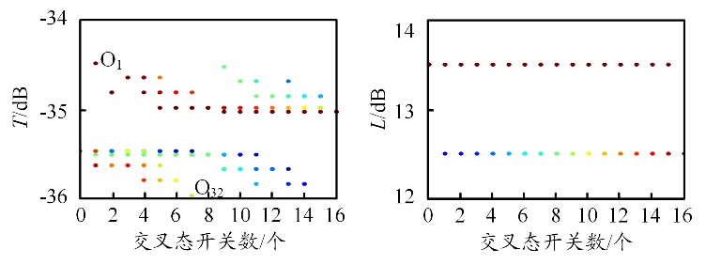
（a） 交叉态串扰 （b） 交叉态插入损耗
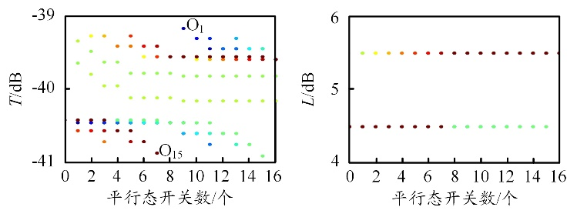
（c） 平行态串扰 （d） 平行态插入损耗
图4 各输出端口的串扰和插入损耗
由图4（a）可知，当第一级光开关单元状态变化、其它各级光开关处于平行态时，输出端口的串扰有所不同。第一个光开关单元处于交叉态时，输出端口O₁串扰最高为-34.5 dB；前15个光开关单元处于交叉态时，输出端口O₃₂串扰最低为-36.01 dB。类似地，由图4（c）可知，对于第一级光开关单元处于不同状态、其它各级光开关处于交叉态情形，当第一级有15个平行态开关单元时，输出端口O₁₅的串扰最低为-40.9 dB；第一级有9个平行态开关单元时, 输出端口O₁的串扰最高为-39.2 dB。由此可见，改变第一级光开关单元的状态，当第一个光开关单元处于交叉态而其它光开关单元处于平行态时，输出端口O₁的串扰最大。由图4（b）和图4（d）可知，2种情形下不同光路的插入损耗相差1 dB，这是由于只改变第一级开关状态且α_{c}=-1 dB的原因造成的。

3 64QAM光交换芯片系统的传输性能
采用高阶的调制格式，可以极大地提高光纤通信系统的传输速率。对于传输速率要求达到Pb/s级别的大容量光交换传输系统，可以通过联合偏振复用、波分复用以及QAM高阶调制方式实现^{[24]}。采用64QAM调制格式的光纤通信系统如图5所示。图5中光纤通信系统有32个64QAM发射机，用于生成32路64QAM发射信号；32个前置放大器（AMP）用来补偿光交换芯片的插入损耗；1个光交换集成仿真芯片用于实现光路的交换；64个光纤器件用来模拟光信号传输50 km的过程；32个后置放大器（BMP）用于补偿后置光纤带来的损耗；32个相干解调机用于解调信号。
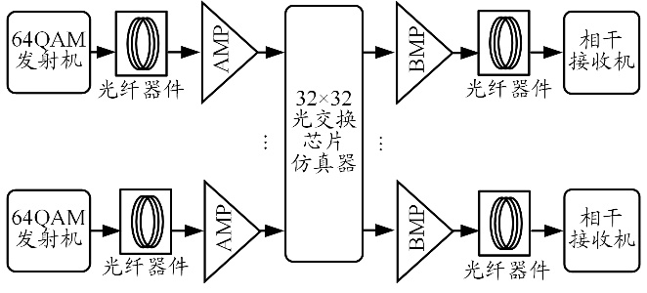
图5 64QAM光纤通信系统示意图
考虑单波单偏振的情况，本文设置64QAM光纤通信系统的传输速率200 Gb/s，发射机的发射功率为0 dBm。系统中存在光交换芯片时，设置光交换芯片第一个光开关单元为交叉态，其它光开关单元处于平行态（对应于上述最大串扰情形），改变接收机的接收功率，测量输出端口O₁的接收机灵敏度曲线如图6所示。
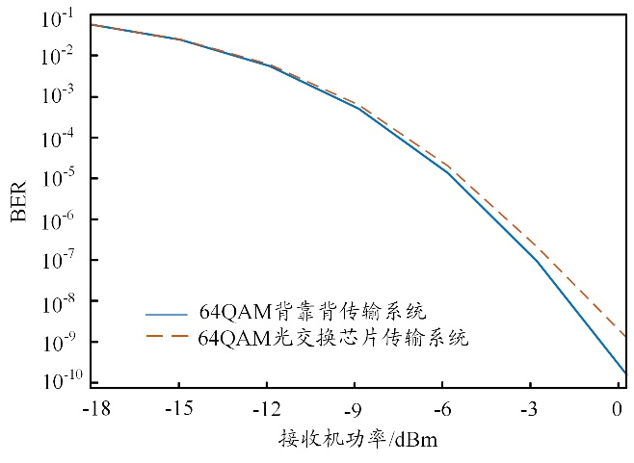
图6 接收机灵敏度曲线
由图6可知，2种情形下，64QAM光纤通信系统误码率都随接收机功率的增加而下降^{[25]}。在背靠背传输且当接收机功率大于-9.8 dBm时，系统误码率低于10⁻³； 系统中引入光交换芯片后，当接收机功率大于-9.2 dBm，系统误码率低于10-3。显然，与背对背情形相比，光交换芯片系统的接收机灵敏度劣化了0.6 dB。
同时，本文还仿真了光开关单元串扰对光交换芯片系统接收机灵敏度劣化的影响，如图7所示。仿真中只改变光开关单元串扰，芯片连接状态和其它参数均保持不变。
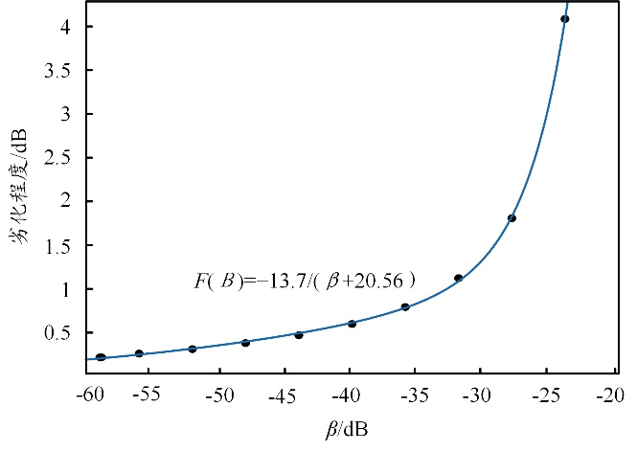
图7 接收机灵敏度劣化程度
从图7可知，接收机灵敏度劣化程度随着光开关串扰的增加而增加。光接收机灵敏度劣化程度对开关单元串扰依赖性的拟合曲线可用线性分母的有理函数表达为f（β）=-13.7/（β+20.56）。对于单偏振200 Gb/s 64QAM信号，光开关单元串扰高于-24 dB时，即光芯片串扰大于-14.5 dB，光接收机无法正常接收到信号；当光芯片串扰低于-36.5 dB，即每个光开关单元的串扰小于-46 dB时，光接收机灵敏度劣化程度低于0.5 dB。
根据上述分析，可将单波200 Gb/s的64QAM信号通过偏振复用实现单波400 Gb/s的交换传输速率，若进一步采用80个波长的波分复用技术，则32×32光交换集成芯片可实现Pb/s级别大容量光交换。

4 结束语
光交换芯片是下一代全光交换网络的核心器件，能够实现大规模、高效、快速和低损耗的光信号交换。随着光交换芯片规模的增大，芯片性能迅速下降，进而降低通信系统的性能。本文通过搭建32×32 Benes结构的光交换芯片仿真模型和光纤通信系统仿真平台，研究了光交换芯片串扰对通信系统性能的影响。研究表明：光交换芯片串扰对光纤通信系统存在一定程度的劣化，这种劣化程度随着光交换芯片串扰的增加而增加。

参考文献：
[1] 周林杰，陆梁军，郭展志，等. 集成光开关发展现状及关键技术（特邀）[J]. 光通信研究，2019（1）：13-30.
[2] 张何丽，姜欢，张冰，等. 集成光波导干涉芯片的设计及特性研究[J]. 光子学报，2019，48（1）：191-198.
[3] KIM J, NUZMAN C J, KUMAR B, et al. 1100×1100 Port MEMS-based optical crossconnect with 4 dB maximum loss[J]. IEEE Photonics Technology Letters, 2003, 15（11）: 1537-1539.
[4] LU L, ZHAO S, ZHOU L, et al. 16 ×16 non-blocking silicon optical switch based on electro-optic Mach-Zehnder interferometer[J]. optics express, 2016, 24（9）: 9295-9307.
[5] QIAO L, TANG W J, CHU T. 32×32 Silicon electro-optic switch with built-in monitors and balanced-status units[J]. Scientific Reports, 2017, 7（14）: 42306-42312.
[6] TAMIZAW A, SUZUK I, TOYAM A, et al. Ultra-compact 32×32 strictly-non-blocking si-wire optical switch with fan-out LGA interposer[J]. Optics Express, 2015, 23（13）: 17599-17606.
[7] TANIZAWA K , SUZUKI K , SUDA S, et al. Silicon photonic 32×32 strictly-non-blocking blade switch and its full path characterization[C]// IEEE. Proceedings of Optoelectronics &Communications Conference. Piscataway: IEEE, 2016: 17599-17606.
[8] CELO D, GOODWILL D J, JIANG J, et al. 32×32 silicon photonic switch[C]//IEEE. Proceedings of Optoelectronics & Communications Conference. Piscataway: IEEE, 2016: 452-454.
[9] PADMANABHAN K, NETRYAVALI A. Dilated networks for photonic switching[J]. IEEE Transactions on Communications, 1987, 35（12）: 1357-1360.
[10] 张金花，武保剑，邱昆. 扩张型Benes光交换集成芯片路由算法[J]. 光通信技术，2019，43（2）：1-8.
[11] 管爱红，孙军强. 用于WDM光网络的一种低串扰无损耗光开关矩阵[J]. 光子学报，2007，36（1）：99-103.
[12] 廖明乐. 硅基光交换芯片的控制与传输特性研究[D]. 成都：电子科技大学，2018.
[13] 赵元力，武保剑，廖明乐，等. 光交换芯片的串扰分析与DQPSK信号传输实验[J]. 光学学报，2016，36（1）：165-171.
[14] GHAYOUR R, TAHERI A N, FATHI M T. Integrated Mach-Zehnder-based 2×2 all-optical switch using nonlinear two-mode interference waveguide[J]. Applied optics, 2008, 47（5）: 632-638.
[15] NICOLAS D, BENJAMIN G L, ALEXANDER V R, et al. Design and fabrication of low-insertion-loss and low-crosstalk broadband 2×2 Mach-Zehnder Silicon photonic switches[J]. Journal. Lightwave Technol., 2015, 33（6）: 3597-3606.
[16] DUPUIS N , RYLYAKOV A V , SCHOW C L , et al. Ultralow cross-talk nanosecond-scale nested 2×2 Mach-Zehnder silicon photonic switch[J]. Optics Letters, 2016, 41（13）: 3002-3006.
[17] VAN C J, GREEN W M, ASSEFA S, et al. Low-power, 2×2 Silicon electro-optic switch with 110 nm bandwidth for broadband reconfigurable optical networks[J]. Optics Express, 2009, 17（26）: 24020-24029.
[18] SUZUKI K, CONG G, TANIZAWA K, et al. Ultra-high extinction-ratio 2×2 Silicon optical switch with variable splitter[J]. Optics Express, 2015, 23（7）: 9086-9092.
[19] SUZUKI K, TANIZAWA K, SUDA S, et al. Broadband Silicon photonics 8×8 switch based on double-Mach-Zehnder element switches[J]. Optics Express, 2017, 25（7）: 7538-7546.
[20] LU L, ZHOU L, LI X W, et al. Low-Power 2×2 Silicon electro-optic switches based on double-ring assisted Mach-Zehnder interferometers[J]. Optics Letters, 2014, 39（6）: 1633-1636.
[21] CHENG Q X, WONFOR A, PENTY R V, et al. Low-energy hybrid photonic space switch[J]. Journal of Lightwave Technology, 2013, 31（18）: 3077-3084.
[22] 刘彬，孙军强. 扩展Benes光交换结构消除串扰路由算法[J]. 光通信技术，2003，27（12）：22-24.
[23] QIAO L, TANG W, CHU T. 16×16 Non-blocking Silicon electro-optic switch based on mach-zehnder interferometers[C]//IEEE. Proceedings of Optical Fiber Communications Conference and Exhibition. Anaheim: IEEE, 2016: 1-3.
[24] YOSHIDA M, KIMURA K T. Single-channel 15.3 Tbit/s, 64 QAM coherent Nyquist pulse transmission over 150 km with a spectral efficiency of 8.3 bit/s/Hz[J]. Optics Express, 2019, 27（20）: 28952-28967.
[25] YAN J H, CHEN Y W, SHEN K H, et al. An experimental demonstration for carrier reused bidirectional PON system with adaptive modulation DDO-OFDM downstream and QPSK upstream signals[J]. Optics Express, 2013, 21（23）: 28154-28166.

收稿日期：2020-10-28。
基金项目：国家自然科学基金（No.61671108） 资助。

作者简介：冉启山（1994—），男，硕士生，现就读于电子科技大学信息与通信工程学院电子与通信工程专业，主要从事光交换芯片拓扑结构及性能参数对光纤通信系统影响程度方面的研究工作，并搭建不同的仿真模型进行验证和研究。
*通信作者：武保剑（E-mail: bjwu@uestc.edu.cn）。

